Валентина Симакова, заведующий

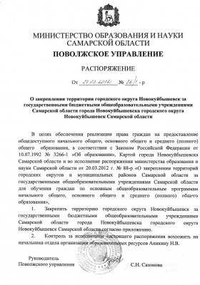
Информация для родителей,
будущих первоклассников.

Запись в 1-ый класс с 1.03.2013г.

Правила приема детей
(Устав ГБОУ ООШ № 20 г.Новокуйбышевска)

4.14. Учреждение обеспечивает прием всех граждан, достигших необходимого возраста, проживающих на территории г.о. Новокуйбышевск и имеющих право на получение образования соответствующего уровня.
Не проживающим на данной территории может быть отказано в приеме только по причине отсутствия свободных мест в Учреждении.
4.15. Для зачисления ребенка в Учреждение в целях получения им начального общего, основного общего образования родители (законные представители) предъявляют следующие документы:
заявление одного из родителей (законных представителей) несовершеннолетнего обучающегося в письменной форме;
копия свидетельства о рождении ребенка (паспорта - для лиц старше 14 лет);
документ, удостоверяющий личность одного из родителей (законных представителей) несовершеннолетнего обучающегося;
медицинская карта ребенка.
Дополнительно при поступлении в Учреждение, предоставляются следующие документы:
разрешение Учредителя Учреждения - при приеме в первый класс детей, не достигших на 1 сентября возраста 6 лет 6 месяцев.
4.16. В первый класс Учреждения принимаются все дети, которым исполняется 6 лет 6 месяцев до 1 сентября текущего года, но не позже достижения ими возраста 8 лет. По заявлению родителей (законных представителей) Учредитель Учреждения вправе разрешить прием детей для обучения в более раннем возрасте.
4.18. Зачисление обучающихся в Учреждение производится приказом директора Учреждения.

Список территорий, закрепленных
за ГБОУ ООШ № 20 (ул. Бочарикова, 6Б)
ул. Егорова 1, 4, 4-а, 6, 6-а, 8,10, 10-а, 10-в, 14, 16, 18
ул. Расковой 6, 6-а, 8, 10
ул. Бочарикова 2, 2-а
ул. Молодогвардейская 3 – 7, 9,11
ул. Садовая 3, 5, 7
ул. Стахановская 2-а, 2-б
пр. Мира 30 – 36, 38, 39, 41- 52, 54 – 61, 5-29
ул. Ст. Разина 1, 3, 5, 7, 9, 11, 13, 15, 17, 19, 21, 23, 25, 27
ул. Одесская 2, 4, 6, 8, 10, 12, 14, 16, 18, 20, 22, 24, 26, 28
пр. Комсомольский 15, 18, 20
ул. Мичурина 15, 17
ул. Луговая, Озерная, Полевая, Садово-Дачная, Тимирязева, Чкалова
район жилого строительства «Гранный»
за учащимися 1 - 4 классов, проживающими на территории образовательных центров:
ул. Коммунистическая 2, 4, 6, 8, 24, 26, 28, 30
ул. Бочарикова 4, 4-а, 6, 6-а, 8, 8-а, 10, 12, 12-а, 17
ул. Гоголя 5, 6
ул. Лермонтова 5
ул. Менделеева 18
пер. Ударников 5, 23
пер. Чехова 2, 3
ул. Суворова 11, 11-а, 13, 13-а, 15, 15-а, 15-б, 17, 17-а, 19, 19-а, 21, 21-а, 23, 27, 29, 31, 33, 37, 39
ул. Толстого 1, 1-а
ул. Горького (четная и нечетная стороны)

